“喜迎二十大，书香满油田”

大庆油田“世界读书日”系列活动方案

（讨论稿）

**一、活动背景**

习近平总书记指出，“读书可以让人保持思想活力，让人得到智慧启发，让人滋养浩然之气。”党的十八大以来，以习近平同志为核心的党中央高度重视社会主义文化建设。倡导全民阅读、共建书香社会，已经成为传播弘扬中国特色社会主义文化，培育践行社会主义核心价值观，激发全社会创新创造活力的时代召唤。

一直以来，大庆油田为职工搭建平台，引导广大职工弘扬中华优秀传统文化，传承大庆精神、铁人精神，发扬会战优良传统，努力培养职工队伍的人文素养，涵养爱国主义精神，增强员工的民族自豪感和自信心。在即将迎来第27个“世界图书和版权日”之际，油田工会开展以“喜迎二十大，书香满油田”为主题的2022年全民阅读活动。

**二、组织单位**

主办单位：大庆油田公司工会

承办单位：大庆文化集团报捷公司

1. **活动内容：**

第一部分：读书“1”计划

为使广大油田职工行动起来，养成良好阅读习惯，设置“读书‘1’计划”，即：坚持每天阅读一小时，每月读（听）完一本书。

活动时间：2022年4月18-8月30日

参与方式：油田职工可以通过扫描二维码进入H5小程序参与活动，采用阅读、听书等方式参与活动。

1. 填写单位、手机号码等信息。
2. 读书可选择当日的阅读时间、阅读地点、阅读宣言等。
3. 活动设置每日签到日历，如果漏签可通过将阅读活动开展情况分享至微信朋友圈、微信群、微信好友等方式获得“补签卡”，点亮签到日历。
4. 打卡满30天、60天、90天可分别获得“阅读达人”“阅读强人”“阅读超人”电子荣誉勋章一枚。
5. 活动结束后，根据排名取前若干名给予实物奖励。

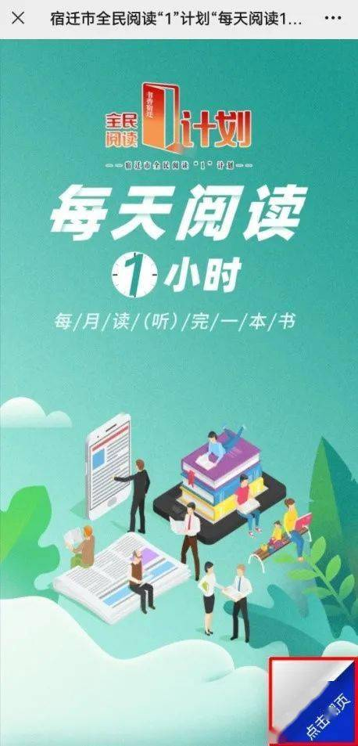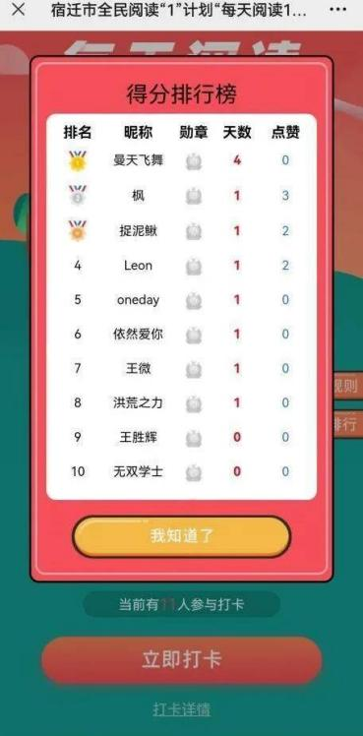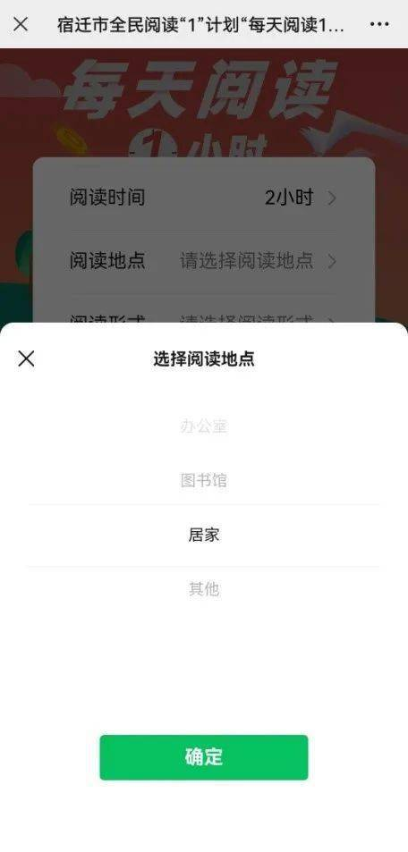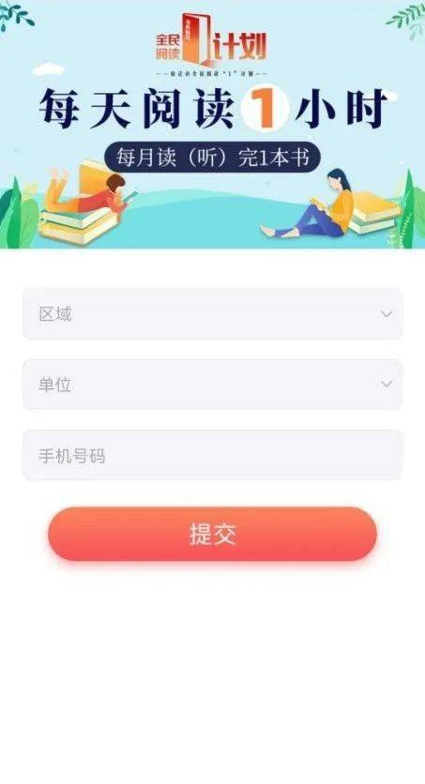

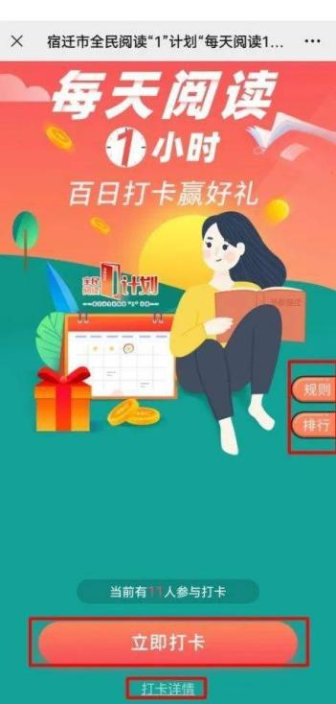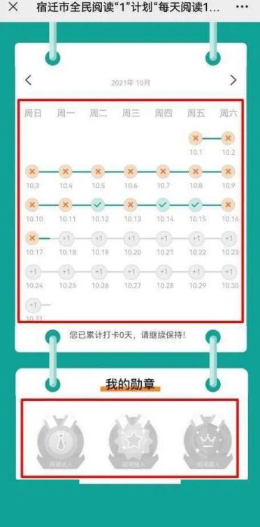



第二部分：读书闯关（答题抽奖）游戏

在工会新媒体平台举办智慧闯关线上答题活动。

**活动时间：**自2022年4月23日至4月30日

**参与方式：**通过油田工会微信公众号菜单栏、推文扫码等方式进入H5页面。每天10道题，内容涉及总书记贺信、形势任务教育、职代会报告、文学常识等内容。

**抽奖方式：**每日共10题，每题10分，70分以上者可获得1次抽奖机会。

第三部分：“春诵夏弦”短视频朗读大赛

1. **比赛时间：**

自2022年4月30日至6月30日

1. **参与方式：**

参赛者将以“精品诵读+心得分享”的模式进行作品内容呈现。内容可选人文、历史、科学科普、古（现）代文化、古诗词、名家名作、时事政治、文艺生活、油田文化、防护疫情、少儿读物、外国文学（译制）、大庆油田工会APP电子书屋中的精选美文等作品的节选片段，并推荐所选书籍名称。心得分享部分为加分项，分享内容可从阅读对自身的影响、带来的正面提升等方面阐述。

诵读内容须积极向上，立场鲜明，避免庸俗、色情、反动相关的书籍或节选内容。如提交照片，务必注意背景环境、衣冠形态要规范整齐。

1. **大赛分区**

“诵读经典，诗话人生”朗读大赛设置“我在岗位读经典”和“我为家人诵经典”两个赛区。

“我在岗位读经典”作为“岗位‘云讲述’活动”的呼应和延续，鼓励广大职工在岗位上诵读总书记贺信、职代会报告、“两论”等名家名篇+自己下一步的工作计划和目标。

“我为家人诵经典”以展现油田职工良好家风、文化传承为主，鼓励广大职工为家中的长辈（老会战、会战家属等）或第二代油田职工、在校油娃等诵读经典，致敬会战年代篝火学“两论”的学习热忱和孟母三迁的家风传承。

**4、参赛方式**

通过油田工会官微邮箱（dqytghgw@163.com）或线上报名进行参与提交含有音频+照片的作品，务必备注单位（详细到班组）、姓名、电话。

**5、评分规则：**

“精品诵读+阅读心得分享”总时长不超过4分钟，可自行配乐，配乐不另加分。

精品诵读部分总分为10分，专家评审占5分、网络投票占5分；阅读心得分享部分由专家评委评定并另加分（≤1.00分）。

参赛为实名制，要求内容健康、本人声音，如有违反规则，一律取消参赛资格。

第四部分：“喜迎二十大，书香满油田”朗读活动

1. **活动时间**

2022年4月23日。

1. **活动对象**

大庆油田在职员工，向油田各朗诵群体发出活动邀请。

1. **活动形式**

由二级单位选送1-2组选手参与活动。

在“春诵夏弦”短视频朗读大赛中的获奖作品。

1. **活动直播**

大庆油田工会新媒体对朗读活动进行现场直播，并同时开展线上留言互动活动。

现场分为两组，朗诵组及原创组，决赛选手现场朗诵。

本次活动拟邀请大庆油田文联专家、主持人、职工代表等组成评审团，按照题材、艺术性、表现力等标准，文联专家评审团对作品进行点评，评选出最终结果。

优秀获奖作品将通过大庆油田工会新媒体进行视频展示和图文报道，进一步扩大活动影响力。

大庆油田新媒体中心